ЕЖЕКВАРТАЛЬНЫЙ ОТЧЕТ

Открытое акционерное общество Архитектурно-проектная мастерская «Градар»

Код эмитента: | Х | Х | Х | Х | Х | − | Х

за 1 квартал 2008 года

Место нахождения эмитента: 624449, г. Краснотурьинск, Свердловской области,
ул. Л.Комсомола, 25

Информация, содержащаяся в настоящем ежеквартальном отчете, подлежит раскрытию в соответствии с законодательством Российской Федерации о ценных бумагах

Наименование должности руководителя эмитента  Дата "____" _________________ 20 ___ г. | ____________ Елтышев В.Ю.  подпись И.О. Фамилия
Главный бухгалтер эмитента  Дата "____" _________________ 20 ___ г. | ____________ Вершинина Е.А.  подпись И.О. Фамилия  М.П.

Контактное лицо: ____генеральный директор Елтышев В.Ю.__________________________
(указываются должность, фамилия, имя, отчество контактного лица эмитента)

Телефон: ______(34384) 6-25-90________________________________________________
(указывается номер (номера) телефона контактного лица)
Факс: _________(34384) 6-33-33________________________________________________
(указывается номер (номера) факса эмитента)

Адрес электронной почты: _______gradar@ae21vek.ru_____________________________
(указывается адрес электронной почты контактного лица (если имеется)

Адрес страницы (страниц) в сети Интернет, www.gradar.ru
на которой раскрывается информация,
содержащаяся в настоящем ежеквартальном отчете

Оглавление

Введение 4
I. Краткие сведения о лицах, входящих в состав органов управления эмитента, сведения о банковских счетах, об аудиторе, оценщике и о финансовом консультанте эмитента, а также об иных лицах, подписавших ежеквартальный отчет 5
1.1. Лица, входящие в состав органов управления эмитента 5
1.2. Сведения о банковских счетах эмитента 5
1.3. Сведения об аудиторе (аудиторах) эмитента 5
1.4. Сведения об оценщике эмитента 5
1.5. Сведения о консультантах эмитента 6
1.6. Сведения об иных лицах, подписавших ежеквартальный отчет 6
II. Основная информация о финансово-экономическом состоянии эмитента 6
2.1. Показатели финансово-экономической деятельности эмитента 6
2.2. Рыночная капитализация эмитента – сведений нет 6
2.3. Обязательства эмитента 6
2.3.1. Кредиторская задолженность 6
2.3.2. Кредитная история эмитента – нет сведений 7
2.3.3. Обязательства эмитента из обеспечения, предоставленного третьим лицам 7
2.3.4. Прочие обязательства эмитента 7
2.4. Цели эмиссии и направления использования средств, полученных в результате размещения эмиссионных ценных бумаг 7
2.5. Риски, связанные с приобретением размещаемых (размещенных) эмиссионных ценных бумаг 7
2.5.1. Отраслевые риски 7
2.5.2. Страновые и региональные риски 7
2.5.3. Финансовые риски 7
2.5.4. Правовые риски 7
2.5.5. риски, связанные с деятельностью эмитента 7
III. Подробная информация об эмитенте 7
3.1. История создания и развитие эмитента 7
3.1.1. Данные о фирменном наименовании (наименовании) эмитента 7
3.1.2. Сведения о государственной регистрации эмитента 7
3.1.3. Сведения о создании и развитии эмитента 7
3.1.4. Контактная информация 8
3.1.5. Идентификационный номер налогоплательщика 8
3.1.6. Филиалы и представительства эмитента 8
3.2. Основная хозяйственная деятельность эмитента 8
3.2.1. Отраслевая принадлежность эмитента 8
3.2.2. Основная хозяйственная деятельность эмитента 8
3.2.3. Основные виды продукции (работ, услуг) 8
3.2.4. Сырье (материалы) и поставщики эмитента – Расходные материалы приобретаемые через торговую сеть 9
3.2.5. Рынки сбыта продукции (работ, услуг) эмитента 9
3.2.6. Сведения о наличии у эмитента лицензий 9
3.2.7. Совместная деятельность эмитента 9
3.3. Планы будущей деятельности эмитента 9
3.4. Участие эмитента в промышленных, банковских и финансовых группах, холдингах, концернах и ассоциациях 9
3.5. Дочерние и зависимые хозяйственные общества эмитента 9
3.6. Состав, структура и стоимость основных средств эмитента, информация о планах по приобретению, замене, выбытию основных средств, а также обо всех фактах обременения основных средств эмитента 9
3.6.1. Основные средства 9
IV. Сведения о финансово-хозяйственной деятельности эмитента 9
4.1. Результаты финансово-хозяйственной деятельности эмитента 9
4.1.1. Прибыль и убытки 10
4.1.2. Факторы, оказавшие влияние на изменение размера выручки от продажи эмитентом товаров, продукции, работ, услуг и прибыли (убытков) эмитента от основной деятельности 10
4.2. Ликвидность эмитента, достаточность капитала и оборотных средств 10
4.3. Размер и структура капитала и оборотных средств эмитента 10
4.3.1. Размер и структура капитала и оборотных средств эмитента 10
4.3.2. Финансовые вложения эмитента 11
4.3.3. Нематериальные активы эмитента 11
4.4. Сведения о политике и расходах эмитента в области научно-технического развития, в отношении лицензий и патентов, новых разработок и исследований 11
4.5. Анализ тенденций развития в сфере основной деятельности эмитента 11
V. Подробные сведения о лицах, входящих в состав органов управления эмитента, органов эмитента по контролю за его финансово-хозяйственной деятельностью, и краткие сведения о сотрудниках (работниках) эмитента 11
5.1. Сведения о структуре и компетенции органов управления эмитента 11
5.2. Информация о лицах, входящих в состав органов управления эмитента 12
5.3. Сведения о размере вознаграждения, льгот и/или компенсации расходов по каждому органу управления эмитента – только по СД 14
5.4. Сведения о структуре и компетенции органов контроля за финансово-хозяйственной деятельностью эмитента 14
5.5. Информация о лицах, входящих в состав органов контроля за финансово-хозяйственной деятельностью эмитента 14
5.6. Сведения о размере вознаграждения, льгот и/или компенсации расходов по органу контроля за финансово-хозяйственной деятельностью эмитента 14
5.7. Данные о численности и обобщенные данные об образовании и о составе сотрудников (работников) эмитента, а также об изменении численности сотрудников (работников) эмитента 14
5.8. Сведения о любых обязательствах эмитента перед сотрудниками (работниками), касающихся возможности их участия в уставном (складочном) капитале (паевом фонде) эмитента 15
VI. Сведения об участниках (акционерах) эмитента и о совершенных эмитентом сделках, в совершении которых имелась заинтересованность 15
6.1. Сведения об общем количестве акционеров (участников) эмитента 15
6.2. Сведения об акционерах эмитента, владеющих не менее чем 5 процентами его обыкновенных акций, а также сведения об акционерах таких лиц, владеющих не менее чем 20 процентами их обыкновенных акций 15
6.3. Сведения о доле участия государства или муниципального образования в уставном капитале эмитента, наличии специального права ("золотой акции") 15
6.4. Сведения об ограничениях на участие в уставном капитале эмитента 15
6.5. Сведения об изменениях в составе и размере участия акционеров эмитента, владеющих не менее чем 5 процентами его уставного капитала или не менее чем 5 процентами его обыкновенных акций 15
6.6. Сведения о совершенных эмитентом сделках, в совершении которых имелась заинтересованность 15
6.7. Сведения о размере дебиторской задолженности 15
VII. Бухгалтерская отчетность эмитента и иная финансовая информация 16
7.2. Квартальная бухгалтерская отчетность эмитента за последний завершенный отчетный квартал 16
7.3. Сводная бухгалтерская отчетность эмитента за последний завершенный финансовый год 17
7.4. Сведения об учетной политике эмитента 21
7.5. Сведения об общей сумме экспорта, а также о доле, которую составляет экспорт в общем объеме продаж 23
7.6. Сведения о стоимости недвижимого имущества эмитента и существенных изменениях, произошедших в составе имущества эмитента после даты окончания последнего завершенного финансового года 23
7.7. Сведения об участии эмитента в судебных процессах в случае, если такое участие может существенно отразиться на финансово-хозяйственной деятельности эмитента 24
VIII. Дополнительные сведения об эмитенте и о размещенных им эмиссионных ценных бумагах 24
8.1. Дополнительные сведения об эмитенте 24
8.1.1. Сведения о размере, структуре уставного (складочного) капитала (паевого фонда) эмитента 24
8.1.2. Сведения об изменении размера уставного (складочного) капитала (паевого фонда) эмитента 24
8.1.3. Сведения о формировании и об использовании резервного фонда, а также иных фондов эмитента 24
8.1.4. Сведения о порядке созыва и проведения собрания (заседания) высшего органа управления эмитента 24
8.1.5. Сведения о коммерческих организациях, в которых эмитент владеет не менее чем 5 процентами уставного (складочного) капитала (паевого фонда) либо не менее чем 5 процентами обыкновенных акций 24
8.1.6. Сведения о существенных сделках, совершенных эмитентом 24
8.1.7. Сведения о кредитных рейтингах эмитента 25
8.2. Сведения о каждой категории (типе) акций эмитента 25
8.3. Сведения о предыдущих выпусках эмиссионных ценных бумаг эмитента, за исключением акций эмитента 25
8.4. Сведения о лице (лицах), предоставившем (предоставивших) обеспечение по облигациям выпуска 25
8.5. Условия обеспечения исполнения обязательств по облигациям выпуска 25
8.6. Сведения об организациях, осуществляющих учет прав на эмиссионные ценные бумаги эмитента 25
8.7. Сведения о законодательных актах, регулирующих вопросы импорта и экспорта капитала, которые могут повлиять на выплату дивидендов, процентов и других платежей нерезидентам 25
8.8. Описание порядка налогообложения доходов по размещенным и размещаемым эмиссионным ценным бумагам эмитента 25
8.9. Сведения об объявленных (начисленных) и о выплаченных дивидендах по акциям эмитента, а также о доходах по облигациям эмитента 25
8.10. Иные сведения 25

Введение
а) полное фирменное наименование эмитента:
Открытое акционерное общество Архитектурно-проектная мастерская «Градар»
сокращенное фирменное наименование эмитента:
ОАО АПМ «Градар»
б) место нахождения эмитента: : 624460, г. Краснотурьинск, Свердловской области,
ул. Л.Комсомола, 25
в) номера контактных телефонов эмитента, адрес электронной почты (если имеется)
(34384) 6-25-90, факс 6-33-33, gradar@ae21vek.ru
г) адрес страницы (страниц) в сети Интернет, на которой (на которых) публикуется полный текст ежеквартального отчета эмитента - www.gradar.ru;
д) основные сведения о ценных бумагах эмитента, находящихся в обращении:
вид, категория (тип)- обыкновенные акции
количество размещенных ценных бумаг - 54740,
номинальная стоимость – 2 копейки
е) иная информация, которую эмитент посчитает необходимой указать во введении – не имеется

Основание для возникновения обязанности раскрывать информацию в форме ежеквартального отчета: ОАО АПМ «Градар» является акционерным обществом, созданным при приватизации государственных предприятий (их подразделений), в соответствии с планом приватизации, утвержденным в установленном порядке и являвшимся на дату его утверждения проспектом эмиссии акций, указанный план приватизации предусматривал возможность отчуждения акций эмитента более чем 500 приобретателям либо неограниченному кругу лиц.

Настоящий ежеквартальный отчет содержит оценки и прогнозы уполномоченных органов управления эмитента касательно будущих событий и/или действий, перспектив развития отрасли экономики, в которой эмитент осуществляет основную деятельность, и результатов деятельности эмитента, в том числе планов эмитента, вероятности наступления определенных событий и совершения определенных действий. Инвесторы не должны полностью полагаться на оценки и прогнозы органов управления эмитента, так как фактические результаты деятельности эмитента в будущем могут отличаться от прогнозируемых результатов по многим причинам. Приобретение ценных бумаг эмитента связано с рисками, описанными в настоящем ежеквартальном отчете.

I. Краткие сведения о лицах, входящих в состав органов управления эмитента, сведения о банковских счетах, об аудиторе, оценщике и о финансовом консультанте эмитента, а также об иных лицах, подписавших ежеквартальный отчет

1.1. Лица, входящие в состав органов управления эмитента
Состав Совета директоров.
Председатель Совета директоров:
ФИО: Подкина Людмила Викторовна
Год рождения: 1957
Персональный состав совета директоров:
- ФИО: Елтышев Владимир Юрьевич
Год рождения: 1954
- ФИО: Ляпустин Владимир Алексеевич
Год рождения: 1955
- ФИО: Панова Татьяна Александровна
Год рождения: 1958
- ФИО: Пинигина Людмила Андреевна
Год рождения: 1949
- ФИО: Подкина Людмила Викторовна
Год рождения: 1957

Лицо, исполняющее функции единоличного исполнительного органа эмитента:
ФИО: Елтышев Владимир Юрьевич
Год рождения: 1954

Члены коллегиального исполнительного органа:
Коллегиальный исполнительный орган не сформирован.

1.2. Сведения о банковских счетах эмитента
Полное и сокращенное наименование кредитной организации: Свердловский филиал «УРСАБанк» г. Серов
Место нахождения: Краснотурьинский доп.офис г. Краснотурьинск ул. Л.Комсомола ,25
Идентификационный номер налогоплательщика кредитной организации:
Номера и типы счетов: р/с 40702810214040000320
Корреспондентский счет кредитной организации: 30101810100000000954
БИК 046521954

1.3. Сведения об аудиторе (аудиторах) эмитента
Полное и сокращенное фирменные наименования, место нахождения аудиторской организации
Аудиторская фирма ООО «АУДИТИНКОН» г. Екатеринбург, ул. Гагарина, д. 8, оф. 506
номер телефона и факса,
(343) 355-48-91, 355-48-51
номер, дата выдачи и срок действия лицензии на осуществление аудиторской деятельности, орган, выдавший указанную лицензию
Лицензия №Е 003927 выдана 07.04.2003 г. Минфином РФ. Срок действия 5 лет
финансовые годы, за которые аудитором проводилась независимая проверка бухгалтерского учета и финансовой (бухгалтерской) отчетности эмитента. - 2001-2007 годы
Факторы, которые могут оказать влияние на независимость аудитора от эмитента: отсутствуют
Порядок выбора аудитора эмитента: Рекомендуемая советом директоров кандидатура аудитора Общества утверждается общим собранием акционеров. Существенные интересы, связывающие аудитора с эмитентом отсутствуют.
Порядок определения размера вознаграждения: Размер оплаты услуг аудитора утверждается советом директоров. Размер вознаграждения определяется исходя из среднерыночной стоимости на рынке аудиторских услуг.
Наличие отсроченных и просроченных платежей за оказанные аудитором услуги: не имеется

1.4. Сведения об оценщике эмитента
Услуги оценщика не имели места

1.5. Сведения о консультантах эмитента

Услуги консультанта не имели места

1.6. Сведения об иных лицах, подписавших ежеквартальный отчет
Фамилия, имя, отчество: за гл. бухгалтера - Вершинина Елена Александровна
Номер телефона и факса: (34384) 6-47-93

II. Основная информация о финансово-экономическом состоянии эмитента

2.1. Показатели финансово-экономической деятельности эмитента
№ п/п | Наименование показателя | Показатель
№ п/п | Наименование показателя | 1кв. 2008 г. | 2007 г. | 2006 г. | 2005 г. | 2004 г. | 2003 г.
1 | Стоимость чистых активов эмитента, тыс. руб | 16 430 | 15 197 | 14 009 | 9 115 | 9 812 | 8 331
2 | Отношение суммы привлеченных средств к капиталу и резервам, % | 29,05 | 23,12 | 8,20 | 9,23 | 12,72 | 14,36
3 | Отношение суммы краткосрочных обязательств к капиталу и резервам, % | 29,05 | 23,12 | 8,20 | 9,23 | 12,72 | 14,36
4 | Покрытие платежей по обслуживанию долгов, % | 28,95 | 55,81 | 462,84 | 27,94 | 158,89 | 144,44
5 | Уровень просроченной задолженности ,% | 0,00 | 0,00 | 0,00 | 0,00 | 0,00 | 0,00
6 | Оборачиваемость дебиторской задолженности, раз | 3,46 | 12,73 | 12,55 | 8,64 | 7,66 | 6,21
7 | Доля дивидендов в прибыли, % | 0,00 | 0,00 | 0,00 | 0,00 | 0,00 | 0,00
8 | Производительность труда, тыс.руб./чел. | 179,67 | 643,95 | 330,35 | 226,00 | 201,82 | 198,42
9 | Амортизация к объему выручки, % | 1,46 | 1,3 | 2,3 | 0,09 | 0,05 | 0,03

2.2. Рыночная капитализация эмитента – сведений нет.

2.3. Обязательства эмитента

2.3.1. Кредиторская задолженность

Наименование кредиторской задолженности | I кв. 2008 г. |  | 2007 г. |  | 2006 г. |  | 2005 г. |  | 2004 г.
Наименование кредиторской задолженности | Срок поступления платежа |  | Срок поступления платежа |  | Срок поступления платежа |  | Срок поступления платежа |  | Срок поступления платежа
Наименование кредиторской задолженности | До одного года | Свыше одного года | До одного года | Свыше одного года | До одного года | Свыше одного года | До одного года | Свыше одного года | До одного года | Свыше одного года
Кредиторская задолженность перед поставщиками и подрядчиками, тыс.руб. | 2 555 |  | 3 037 |  | 623 |  | 91 |  | 18
в том числе просроченная, тыс.руб. | 0 |  | 0 |  | 0 |  | 0 |  | 0
Кредиторская задолженность перед персоналом организации, тыс.руб. | 1 064 |  | 311 |  | 157 |  | 97 |  | 45
в том числе просроченная, тыс.руб. | 0 |  | 0 |  | 0 |  | 0 |  | 0
Кредиторская задолженность перед бюджетом, и государственными внебюджетными фондами, тыс.руб. | 0 |  | 166 |  | 377 |  | 523 |  | 1084
в том числе просроченная, тыс.руб. | 0 |  | 0 |  | 0 |  | 0 |  | 0
Кредиты, тыс.руб. | 0 |  | 0 |  | 0 |  | 0 |  | 0
в том числе просроченные, тыс.руб. | 0 |  | 0 |  | 0 |  | 0 |  | 0
Займы, тыс.руб. | 0 |  | 0 |  | 0 |  | 0 |  | 0
в том числе просроченные, тыс.руб. | 0 |  | 0 |  | 0 |  | 0 |  | 0
в том числе облигационные займы, тыс.руб. | 0 |  | 0 |  | 0 |  | 0 |  | 0
в том числе просроченные облигационные займы, тыс.руб. | 0 |  | 0 |  | 0 |  | 0 |  | 0
Прочая кредиторская задолженность, тыс.руб. | 1 154 |  | 0 |  | 4 |  | 130 |  | 101
в том числе просроченная, тыс.руб. | 0 |  | 0 |  | 0 |  | 0 |  | 0
Итого, тыс.руб. | 4 773 |  | 3 514 |  | 1161 |  | 841 |  | 1248
в том числе итого просроченная, тыс.руб. | 0 |  | 0 |  | 0 |  | 0 |  | 0

2.3.2. Кредитная история эмитента – нет сведений

2.3.3. Обязательства эмитента из обеспечения, предоставленного третьим лицам
Обязательства эмитента из обеспечения, предоставленного третьим лицам, не имели места.

2.3.4. Прочие обязательства эмитента
Прочие обязательства не имели места.

2.4. Цели эмиссии и направления использования средств, полученных в результате размещения эмиссионных ценных бумаг
В отчетном квартале Эмитент не производил размещение дополнительных акций.

2.5. Риски, связанные с приобретением размещаемых (размещенных) эмиссионных ценных бумаг

2.5.1. Отраслевые риски
ОАО АПМ «Градар» не является монополистом в отрасли, и в связи с этим в значительной мере подвержен тенденциям изменения спроса и предложения в отрасли.

2.5.2. Страновые и региональные риски
Зависят от фирм-конкурентов, находящихся на территории области и уральского региона.

2.5.3. Финансовые риски
Связаны, с колебанием валютного курса и темпов инфляции.

2.5.4. Правовые риски
Связаны с изменением налогового законодательства, а также с лицензированием отдельных видов деятельности эмитента изменение требований по лицензированию может существенно повлиять на результаты его деятельности. Изменение судебной практики по вопросам, связанным с деятельностью эмитента (в том числе по вопросам лицензирования) могут как негативно, так и позитивно сказаться на результатах его деятельности, а также на результаты текущих судебных процессов, в которых участвует эмитент.

2.5.5. Риски, связанные с деятельностью эмитента
Результаты рассмотрения текущих судебных процессов, в которых участвует эмитент не смогут существенно повлиять на его финансово-экономическое положение. У эмитента отсутствуют причины, по которым может быть отказано в продлении действий имеющихся лицензий. Эмитент не несет ответственности по долгам третьих лиц.

III. Подробная информация об эмитенте

3.1. История создания и развитие эмитента

3.1.1. Данные о фирменном наименовании (наименовании) эмитента
Полное фирменные наименования эмитента: Открытое акционерное общество Архитектурно-проектная мастерская «Градар»
Сокращенное фирменные наименования эмитента: ОАО АПМ «Градар»

Сведения об изменениях в наименовании и организационно-правовой форме эмитента: - Не изменялось

Текущее наименование введено: 19 декабря 1992г

3.1.2. Сведения о государственной регистрации эмитента
Для юридических лиц, образованных до 1 июля 2002 г.
Дата государственной регистрации эмитента: 26.12.1992г.
Номер свидетельства о государственной регистрации: 66 № 003146132
Орган, осуществивший государственную регистрацию: Администрация МО г. Краснотурьинск
Дата регистрации в ЕГРЮР: 26.11.2002
Основной государственный регистрационный номер: 1026601184356
Орган, осуществивший государственную регистрацию: Инспекция МНС Росси по г. Краснотурьинску

3.1.3. Сведения о создании и развитии эмитента
Срок существования эмитента: не определен
Срок до которого будет существовать эмитент: не определен
Цель создания: получение прибыли
Миссия эмитента: информации нет
История создания: преобразовано в процессе приватизации по Указу Президента № 721 от 01.07.92г.

3.1.4. Контактная информация
Место нахождения эмитента:
624460, г. Краснотурьинск, Свердловской области,
ул. Л.Комсомола, 25
место нахождения постоянно действующего исполнительного органа эмитента, :
624460, г. Краснотурьинск, Свердловской области,
ул. Л.Комсомола, 25
телефон, факс, (34384) 6-25-90; 6-33-33
адрес электронной почты : Gradar@ae21vek.ru
адрес страницы (страниц) в сети Интернет, на которой (на которых) доступна информация об эмитенте, выпущенных и/или выпускаемых им ценных бумагах - www.gradar. ru

3.1.5. Идентификационный номер налогоплательщика
ИНН: 6617001809

3.1.6. Филиалы и представительства эмитента
Филиалов и представительств не имеет

3.2. Основная хозяйственная деятельность эмитента

3.2.1. Отраслевая принадлежность эмитента
Коды ОКВЭД: 74.20.11, 51.19, 80.42, 72.20, 45.25, 51.70

3.2.2. Основная хозяйственная деятельность эмитента
Основная хозяйственная деятельность (виды деятельности) эмитента: создание (разработка) научно-технической продукции в области градостроительной деятельности, инжиниринг

Сезонный характер основной хозяйственной деятельности эмитента: Вид деятельности носит постоянный характер.

3.2.3. Основные виды продукции (работ, услуг)
Указываются виды продукции (работ, услуг), обеспечившие не менее чем 10 процентов объема реализации (выручки) эмитента за отчетный период.
Вид хозяйственной деятельности: проектная деятельность.

Наименование показателя | 1 кв. 2008 г. | 2007 г.
Объем выручки от продажи продукции (работ, услуг), руб. | 10 919 тыс.руб. | 38 523 тыс.руб.
Доля от общего объема выручки, % | 95,37 % | 95,52 %

Описывается общая структура себестоимости эмитента.
№ | Наименование статьи затрат | 1 кв. 2008 г. | 2007 г.
1 | Сырье и материалы, % | 2,24 | 3,00
2 | Работы и услуги производственного характера, выполненные сторонними организациями,% | 17,07 | 35,49
3 | Топливо, % | 0,59 | 0,22
4 | Энергия, % | 1,87 | 2,5
5 | Затраты на оплату труда, % | 42,32 | 41,68
6 | Амортизация ОС, % | 1,8 | 1,51
7 | Налоги включаемые в себестоимость продукции, % | 0,63 | 2,98
8 | Прочие затраты, % (в том числе) | 33,48 | 12,62
 | Аудиторские услуги | 0,76 | 1,51
 | Интернет | 0,54 | 0,51
 | Охрана | 0,1 | 0,08
 | Командировочные расходы | 0,89 | 0,44
 | Водоснабжение | 0,03 | 0,3
 | Теплоснабжение | 2,24 | 1,41
 | Обслуживание ос | 12,49 | 4,29
 | Прочие расходы, % | 16,43 | 4,08
9 | Итого затраты на производство и продажу продукции (работ, услуг) (себестоимость) | 100 % | 100 %
10 | Справочно: выручка от продажи продукции (работ, услуг), % к себестоимости | 123,66 | 112,44

3.2.4. Сырье (материалы) и поставщики эмитента – Расходные материалы приобретаемые через торговую сеть

3.2.5. Рынки сбыта продукции (работ, услуг) эмитента

УКСы муниципальных образований , предприятий, организаций и физические лица

3.2.6. Сведения о наличии у эмитента лицензий

Вид деятельности | № лицензии | Дата выдачи | Срок действия | Орган, выдавший лицензию
Проектирование зданий и сооружений I иII уровней ответственности в соответствии с государственным стандартом | ГС-5-66-01-26-0-661700189-004773-2 | 2 августа 2004г. | 2 августа 2009г | Федеральное агентство по строительству и жилищно-коммунальному хозяйству
Деятельность по предупреждению и тушению пожаров | 1/07260 | 25 марта 2005г | 25 марта 2010г. | Министерство РФ по делам ГО и ЧС
Выполнение работ, связанных с использованием сведений, составляющих государственную тайну | 944 | 13 июля 2004г | 13 июля 2007г | Управление ФСБ РФ по Свердловской области

3.2.7. Совместная деятельность эмитента

Не ведется

3.3. Планы будущей деятельности эмитента
Продолжение и развитие основной деятельности

3.4. Участие эмитента в промышленных, банковских и финансовых группах, холдингах, концернах и ассоциациях
Не участвует

3.5. Дочерние и зависимые хозяйственные общества эмитента
Не имеет дочерних и зависимых обществ.

3.6. Состав, структура и стоимость основных средств эмитента, информация о планах по приобретению, замене, выбытию основных средств, а также обо всех фактах обременения основных средств эмитента

3.6.1. Основные средства

№ | Наименование группы объектов ОС | 1 кв. 2008 г. |  | 2007 г.
№ | Наименование группы объектов ОС | Первоначальная стоимость, тыс. руб. | Сумма начисленной амортизации (нарастающим итогом), тыс. руб. | Первоначальная стоимость, тыс. руб. | Сумма начисленной амортизации (нарастающим итогом), тыс. руб.
1 | Здания сооружения | 5 777 | 1 118 | 5 777 | 1 102
2 | Транспортные средства | 760 | 244 | 760 | 217
3 | Прочее | 1 986 | 1 559 | 3 050 | 1 460
4 | Итого: | 8 523 | 2 921 | 9 587 | 2 779

IV. Сведения о финансово-хозяйственной деятельности эмитента

4.1. Результаты финансово-хозяйственной деятельности эмитента

4.1.1. Прибыль и убытки
№ | Наименование показателя | 1 кв. 2008 г. | 2007 г. | 2006 г. | 2005 г. | 2004 г. | 2003 г.
1 | Валовая прибыль, тыс.руб. (согласно отчета о прибылях и убытках) | 1 856 | 3 991 | 5 465 | -323 | 2 102 | 1 137
2 | Выручка, тыс.руб. (согласно отчета о прибылях и убытках) | 9 702 | 36 061 | 18 169 | 10 397 | 10 293 | 10 952
3 | Чистая прибыль (непокрытая прибыль, непокрытый убыток), тыс.руб. (согласно отчета о прибылях и убытках) | 1 240 | 1 491 | 4 894 | -697 | 1 481 | 837
4 | Рентабельность собственного капитала, % | 7,55 | 9,81 | 34,93 | - | 15,09 | 10
5 | Рентабельность активов, % | 5,85 | 7,97 | 32,29 | - | 13,39 | 9,04
6 | Коэффициент чистой прибыльности, % | 12,78 | 4,13 | 26,94 | - | 14,39 | 7,64
7 | Рентабельность продукции (продаж), % | 19,13 | 11,07 | 30,08 | - | 20,42 | 10,38
8 | Оборачиваемость капитала, раз | 0,59 | 2,37 | 1,29 | 1,1 | 1,05 | 1,3
9 | Сумма непокрытого убытка на отчетную дату в тыс.руб. | 0 | 0 | 0 | 697 | 0 | 0
10 | Соотношение непокрытого убытка на отчетную дату и валюты баланса | 0 | 0 | 0 | 0,08 | 0 | 0

4.1.2. Факторы, оказавшие влияние на изменение размера выручки от продажи эмитентом товаров, продукции, работ, услуг и прибыли (убытков) эмитента от основной деятельности
Основным фактором неравномерности поступления размера выручки является сезонные колебания формирования и расходования бюджетных средств муниципальных образований.

4.2. Ликвидность эмитента, достаточность капитала и оборотных средств
№ | Наименование показателя | 1 кв.2008 г. | 2007 | 2006 | 2005 | 2004 | 2003
1 | Собственные оборотные средства, тыс.руб. | 10 518 | 9 338 | 7 707 | 2 335 | 3 006 | 2 535
2 | Индекс постоянного актива | 0,36 | 0,39 | 0,45 | 0,74 | 0,69 | 0,7
3 | Коэффициент текущей ликвидности | 3,04 | 3,47 | 7,7 | 3,75 | 3,4 | 3,73
 | Коэффициент быстрой ликвидности | 2,62 | 2,99 | 3,4 | 1,85 | 2,3 | 3,51
 | Коэффициент автономии собственных средств | 0,77 | 0,81 | 0,92 | 0,91 | 0,89 | 0,9

4.3. Размер и структура капитала и оборотных средств эмитента

4.3.1. Размер и структура капитала и оборотных средств эмитента
Эмитент указывает за соответствующий период следующую информацию :
а) | Размер уставного капитала – 1 094,80 руб.
б) | Для эмитента, являющегося хозяйственным обществом, - общую стоимость акций (долей) эмитента, выкупленных эмитентом для последующей перепродажи (передачи), с указанием процента таких акций (долей) от размещенных акций (уставного капитала) эмитента;
в) | Размер резервного капитала, тыс.руб., | 1 096
г) | Размер добавочного капитала, тыс.руб., | 5 626
д) | Размер нераспределенной прибыли эмитента, тыс.руб., | 1 491
 | Размер средств целевого финансирования эмитента, включающий суммы средств, предназначенных для осуществления мероприятий целевого назначения, средств, поступивших от других организаций и лиц, бюджетных средств и др.;
е) | Общая сумма капитала | 16 430
ж) | Размер оборотных средств в соответствии с бухгалтерской отчетностью составляет | 14 742

4.3.2. Финансовые вложения эмитента
В настоящее время эмитент не осуществляет каких-либо финансовых вложений.

4.3.3. Нематериальные активы эмитента
Нет

4.4. Сведения о политике и расходах эмитента в области научно-технического развития, в отношении лицензий и патентов, новых разработок и исследований
Научных патентов не получал и товарных знаков не регистрировал

4.5. Анализ тенденций развития в сфере основной деятельности эмитента
За последние годы произошла стабилизация рынка проектных услуг. Намечается некоторый рост потребности в проектной деятельности, в связи с остротой решения жилищной проблемы на уровне государства и введения ипотечного кредитования населения.
Повышается конкуренция. Для сохранения и развития конкурентоспособности необходимо постоянное совершенствование технологии проектирования и повышение квалификации персонала.

V. Подробные сведения о лицах, входящих в состав органов управления эмитента, органов эмитента по контролю за его финансово-хозяйственной деятельностью, и краткие сведения о сотрудниках (работниках) эмитента

5.1. Сведения о структуре и компетенции органов управления эмитента
К органам управления обществом относятся:
- Общее собрание акционеров;
- Совет директоров Общества;
- Генеральный директор (единоличный исполнительный орган).

Высшим органом управления Общества является Общее собрание акционеров. Один раз в год Общество проводит годовое Общее собрание акционеров. Проводимые, помимо годового, Общие собрания акционеров являются внеочередными. Общее руководство Обществом осуществляет Совет директоров Общества, за исключением решения вопросов, отнесенных настоящим Уставом к исключительной компетенции Общего собрания акционеров. Единоличным исполнительным органом Общества является Генеральный директор

К исключительной компетенции Общего собрания акционеров относятся следующие вопросы:

1) Внесение изменений и дополнений в устав общества, утверждение устава общества в новой редакции.
2) Реорганизация общества в форме слияния, присоединения, разделения, выделения, и преобразования.
3) Ликвидация общества, назначение ликвидационной комиссии, утверждение ликвидационных балансов.
4) Определение количественного состава совета директоров общества, избрание его членов и досрочное прекращение их полномочий.
5) Определение предельного размера объявленных акций.
6) Уменьшение уставного капитала общества.
7) Избрание членов ревизионной комиссии (ревизора) общества, и досрочное прекращение их полномочий.
8) Утверждение аудитора общества.
9) Утверждение годовых отчетов, бухгалтерских балансов, счета прибылей и убытков, распределение прибылей и убытков общества, его филиалов и представительств.
10) Порядок ведения общего собрания.
11) Образование счетной комиссии.
12) Дробление и консолидация акций.
13) Решение о заключении обществом сделки, в совершении которой имеется заинтересованность членов совета директоров общества , должностных лиц в органах управления общества, акционеров, владеющих со своими аффилированными лицами 20 и более процентов акций в случаях, предусмотренных Законом.
14) Совершение крупных сделок, связанных с приобретением или отчуждением имущества общества, стоимость которого составляет более 50 % балансовой стоимости активов общества.
Принятие решений о выплате вознаграждения членам совета директоров общества,
членам ревизионной комиссии (ревизору) в период выполнения ими своих обязанностей.
Принятие решения об участии в холдинговых компаниях, финансово-промышленных
группах, ассоциациях и иных объединениях коммерческих организаций.
17) Увеличение уставного капитала общества путем увеличения номинальной стоимости акций;

Компетенция совета директоров эмитента в соответствии с его уставом:

1 В компетенцию совета директоров общества входит решение общего руководства деятельностью общества, за исключением решения вопросов, отнесенных к исключительной компетенции общего собрания акционеров.
2 Вопросы отнесенные к исключительной компетенции совета директоров общества не могут переданы на решение исполнительному органу общества.
3 К исключительной компетенции совета директоров общества относятся следующие вопросы:
1) определение приоритетных направлений деятельности общества;
2) созыв годового и внеочередных собраний акционеров общества;
3) утверждение повестки дня общего собрания акционеров;
4) определение даты составления списка акционеров, имеющих право на участие в общем собрании акционеров и другие вопросы, связанные с подготовкой и проведением общего собрания акционеров, в соответствии со статьей 6 настоящего Устава;
5) вынесение на решение общего собрания акционеров следующих вопросов:
-о реорганизации общества,
-о неприменении преимущественного права акционера на приобретение акций общества или иных ценных бумаг, конвертируемых в акции;
-о дроблении и консолидации акций,
-о совершении крупных сделок, связанных с приобретением или отчуждением обществом имущества, стоимость которого , составляет свыше 50% балансовой стоимости активов;
-о заключении сделок с лицами, заинтересованными в совершении обществом сделки, а также со всеми их аффилированными лицами;
-об участии в холдинговых компаниях, финансово-промышленных группах;
6) размещение обществом облигаций и иных ценных бумаг;
7) определение рыночной стоимости имущества;
8) приобретение размещенных обществом акций, облигаций и иных ценных бумаг;
9) назначение генерального директора и досрочное прекращение его полномочий, заключение с ним договора (контракта), установление ему вознаграждений и компенсаций;
10) рекомендации по размеру выплачиваемых членам ревизионной комиссии общества вознаграждений и компенсаций и определение размера оплаты услуг аудитора;
11) рекомендации по размеру дивидендов по акциям и порядку его выплаты;
12) использование резервного и иных фондов общества;
13) создание филиалов и открытие представительств общества;
14) заключение крупных сделок, связанных с приобретением или отчуждением обществом имущества, стоимость которых превышает 25% и не более 50% балансовой стоимости активов общества на дату принятия решения о заключении таких сделок, при условии единогласного принятия решения по этому вопросу, всем составом совета директоров общества;
15) заключение сделок, с лицами, заинтересованными в совершении обществом сделки, а также со всеми их аффилированными лицами;

Компетенция единоличного исполнительного органа эмитента в соответствии с его уставом:

1 К компетенции генерального директора относятся все вопросы руководства текущей деятельностью общества, за исключением вопросов, отнесенных к исключительной компетенции общего собрания акционеров или совета директоров общества
2 Генеральный директор организует выполнение решений общего собрания акционеров и совета директоров общества;
3 Генеральный директор без доверенности действует от имени общества, в том числе представляет его интересы, совершает сделки от имени общества, утверждает штаты и другие внутренние документы общества, издает приказы и дает указания, обязательные для исполнения всеми работниками общества;

5.2. Информация о лицах, входящих в состав органов управления эмитента
Совет директоров.
Председатель:
ФИО: Подкина Людмила Викторовна
Год рождения: 1957
Образование: высшее
Должности за последние 5 лет:
Организация: ОАО АПМ «Градар»
Должность: Инженер-проектировщик 1 категории
Доля в уставном капитале эмитента: - отсутствует
Доли в дочерних/зависимых обществах эмитента: долей не имеет
Характер родственных связей: родственных связей нет

Члены совета директоров:

ФИО: Елтышев Владимир Юрьевич
Год рождения: 1954
Образование: высшее
Должности за последние 5 лет:
Организация: ОАО АПМ «Градар»
Должность: генеральный директор
Доля в уставном капитале эмитента: 3.14%
Доли в дочерних/зависимых обществах эмитента: долей не имеет
Характер родственных связей: родственных связей нет

ФИО: Ляпустин Владимир Алексеевич
Год рождения: 1955
Образование: высшее
Должности за последние 5 лет:
Организация: ОАО АПМ «Градар»
Должность: Заместитель директора
Доля в уставном капитале эмитента: - отсутствует
Доли в дочерних/зависимых обществах эмитента: долей не имеет
Характер родственных связей: родственных связей нет

ФИО: Панова Татьяна Александровна
Год рождения: 1958
Образование: высшее
Организация: ОАО АПМ «Градар»
Должность: Главный конструктор
Доля в уставном капитале эмитента: - отсутствует
Доли в дочерних/зависимых обществах эмитента: долей не имеет
Характер родственных связей: родственных связей нет

ФИО: Пинигина Людмила Андреевна
Год рождения: 1949
Образование: высшее
Должности за последние 5 лет:
Организация: ОАО АПМ «Градар»
Должность: Главный конструктор
Доля в уставном капитале эмитента: - 0.03%
Доли в дочерних/зависимых обществах эмитента: долей не имеет
Характер родственных связей: родственных связей нет

ФИО: Подкина Людмила Викторовна
Год рождения: 1957
Образование: высшее
Должности за последние 5 лет:
Организация: ОАО АПМ «Градар»
Должность: Инженер-проектировщик 1 категории
Доля в уставном капитале эмитента: - отсутствует
Доли в дочерних/зависимых обществах эмитента: долей не имеет
Характер родственных связей: родственных связей нет

Единоличный исполнительный
Генеральный директор:
ФИО: Елтышев Владимир Юрьевич
Год рождения: 1957
Образование: высшее
Должности за последние 5 лет:
Организация: ОАО АПМ «Градар»
Должность: Генеральный директор
Доля в уставном капитале эмитента: 3.14%
Доли в дочерних/зависимых обществах эмитента: долей не имеет
Характер родственных связей: родственных связей нет

Полномочия исполнительного органа Управляющей компании не передавались.

Коллегиальный исполнительный орган не сформирован

5.3. Сведения о размере вознаграждения, льгот и/или компенсации расходов по каждому органу управления эмитента – только по СД
Вознаграждения, выплаченные в отчетном квартале: - нет.

5.4. Сведения о структуре и компетенции органов контроля за финансово-хозяйственной деятельностью эмитента
Контроль за финансово-хозяйственной деятельностью общества осуществляет ревизионная комиссия , избираемая на общем собрании из числа акционеров.
Ревизионная комиссия действует на основании Положения, утвержденного общим собранием акционеров.
Ревизионная комиссия общества вправе потребовать созыва внеочередного общего собрания акционеров, в случаях предусмотренных Законом “Об акционерных обществах.

5.5. Информация о лицах, входящих в состав органов контроля за финансово-хозяйственной деятельностью эмитента
Персональный состав органа контроля:
1. ФИО: Бочкарева Марина Борисовна
Год рождения: 1969
Образование: высшее
Должности за последние 5 лет: инженер-проектировщик
Организация: ОАО АПМ «Градар»
Доля принадлежащих указанному лицу обыкновенных акций эмитента:- 0,03%
Характер родственных связей (при наличии): родственных связей нет

2. ФИО: Боснак Олег Вячеславович
Год рождения: 1968
Образование: ср.-техническое
Должности за последние 5 лет: индивидуальный предприниматель
Доля принадлежащих указанному лицу обыкновенных акций эмитента:- 0,34%
Характер родственных связей (при наличии): родственных связей нет

3. ФИО: Щупова Татьяна Михайловна
Год рождения: 1956
Образование: ср.-техническое
Должности за последние 5 лет: инженер-проектировщик
Организация: ОАО АПМ «Градар»
Доля принадлежащих указанному лицу обыкновенных акций эмитента:- 0,03%
Характер родственных связей (при наличии): родственных связей нет

5.6. Сведения о размере вознаграждения, льгот и/или компенсации расходов по органу контроля за финансово-хозяйственной деятельностью эмитента
Вознаграждения, выплаченные в отчетном квартале: - не выплачивались

5.7. Данные о численности и обобщенные данные об образовании и о составе сотрудников (работников) эмитента, а также об изменении численности сотрудников (работников) эмитента
№ | Наименование показателя | Отчетный период | 2007 | 2006 | 2005 | 2004 | 2003
1 | Среднесписочная численность работников, чел. | 54 | 56 | 49 | 46 | 51 | 50
2 | Доля сотрудников эмитента, имеющих высшее профессиональное образование, % | 51 | 51 | 41 | 40 | 40 | 39
3 | Объем денежных средств, направленных на оплату труда, руб. | 3 061 630 | 13 323 410 | 7 541 950 | 5 549 272 | 5 668 121 | 5 578 345
4 | Объем денежных средств, направленных на социальное обеспечение, руб. | 1 240 168 | 2 376 943 | 970 181 | 883 188 | 708 525 | 680 558
5 | Общий объем израсходованных денежных средств, руб. | 4 301 798 | 15 700 353 | 8 512 131 | 6 432 460 | 6 376 646 | 6 258 903

5.8. Сведения о любых обязательствах эмитента перед сотрудниками (работниками), касающихся возможности их участия в уставном (складочном) капитале (паевом фонде) эмитента
Обязательств эмитента перед сотрудниками (работниками) нет

VI. Сведения об участниках (акционерах) эмитента и о совершенных эмитентом сделках, в совершении которых имелась заинтересованность

6.1. Сведения об общем количестве акционеров (участников) эмитента
Количество лиц, зарегистрированных в реестре акционеров на дату окончания отчетного квартала - 27
Номинальных держателей: нет

6.2. Сведения об акционерах эмитента, владеющих не менее чем 5 процентами его обыкновенных акций, а также сведения об акционерах таких лиц, владеющих не менее чем 20 процентами их обыкновенных акций
Акционеры, владеющие не менее чем 5 процентами его обыкновенных акций:
ФИО: Пестова Гульнара Фаритовна
Доля лица в уставном капитале эмитента, %: 12,35
Доля обыкновенных акций эмитента, принадлежащих данному лицу, %: 12,35

ФИО : Плюснина Надежда Сергеевна
Доля лица в уставном капитале эмитента, %: 10,63
Доля обыкновенных акций эмитента, принадлежащих данному лицу, %: 10,63

ФИО : Плюснин Андрей Вольевич
Доля лица в уставном капитале эмитента, %: 10,00
Доля обыкновенных акций эмитента, принадлежащих данному лицу, %: 10,00

Акционеры, владеющие не менее чем 20 процентами уставного капитала или не менее чем 20 процентами обыкновенных акций акционера эмитента:

Наименование: ООО «Градар»
Доля лица в уставном капитале эмитента, %: 57,46
Доля обыкновенных акций эмитента, принадлежащих данному лицу, %: 57,46

6.3. Сведения о доле участия государства или муниципального образования в уставном капитале эмитента, наличии специального права ("золотой акции")
Нет

6.4. Сведения об ограничениях на участие в уставном капитале эмитента
Отсутствуют

6.5. Сведения об изменениях в составе и размере участия акционеров эмитента, владеющих не менее чем 5 процентами его уставного капитала или не менее чем 5 процентами его обыкновенных акций
Изменений с 2003 года не было

6.6. Сведения о совершенных эмитентом сделках, в совершении которых имелась заинтересованность
Сделок, в совершении которых имелась заинтересованность, эмитентом не совершалось.

6.7. Сведения о размере дебиторской задолженности
Вид дебиторской задолженности | 1 кв. 2008 г. |  | 2007 г.
Вид дебиторской задолженности | До одного года | Свыше одного года | До одного года | Свыше одного года
Дебиторская задолженность покупателей и заказчиков тыс. руб. | 0 | - | 496 | -
в том числе просроченная, тыс.руб. | - | Х | - | Х
Дебиторская задолженность по векселям к получению, тыс. руб. | 0 | - | - | -
в том числе просроченная, тыс.руб. | - | Х | - | Х
Дебиторская задолженность участников (учредителей) по взносам в уставный капитал, тыс.руб. | 0 | - | - | -
в том числе просроченная, тыс.руб. | - | Х | - | Х
Дебиторская задолженность по авансам выданным, тыс.руб. | 0 | - | - | -
в том числе просроченная, тыс.руб. | - | Х | - | Х
Прочая дебиторская задолженность, тыс.руб. | 2 802 | - | 2 337 | -
в том числе просроченная, тыс.руб. | - | Х | - | Х
Итого, тыс.руб. | 2 802 | - | 2 833 | -
в том числе итого просроченная, тыс.руб. | - | Х | - | Х

VII. Бухгалтерская отчетность эмитента и иная финансовая информация

7.2. Годовая и квартальная бухгалтерская отчетность эмитента за последний завершенный отчетный квартал

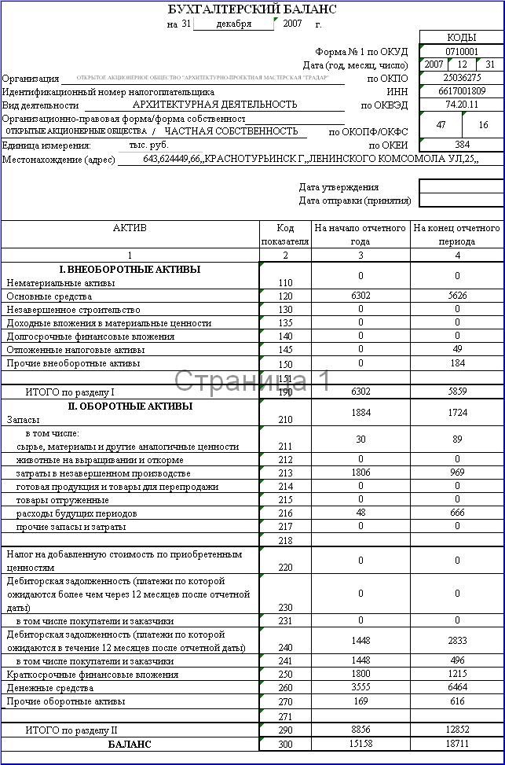

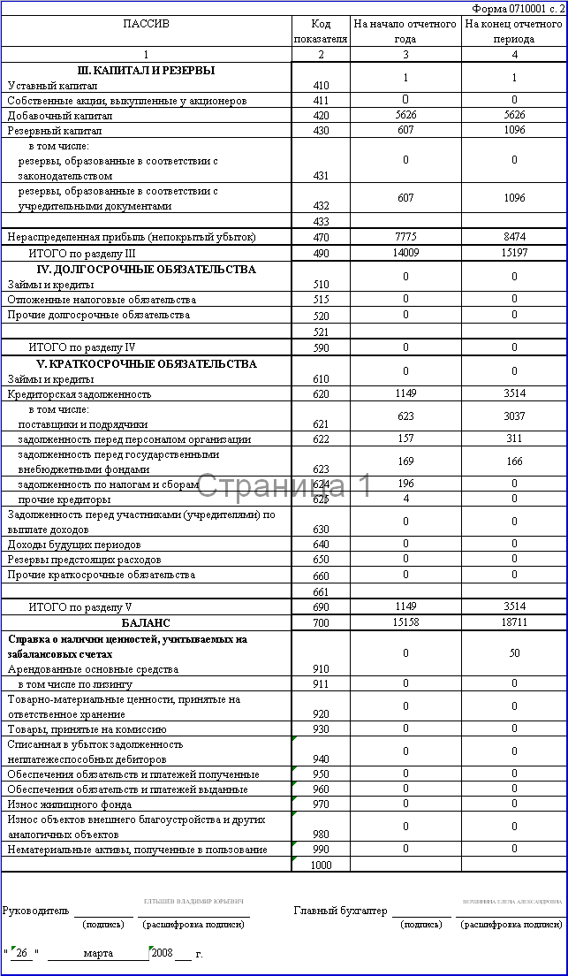

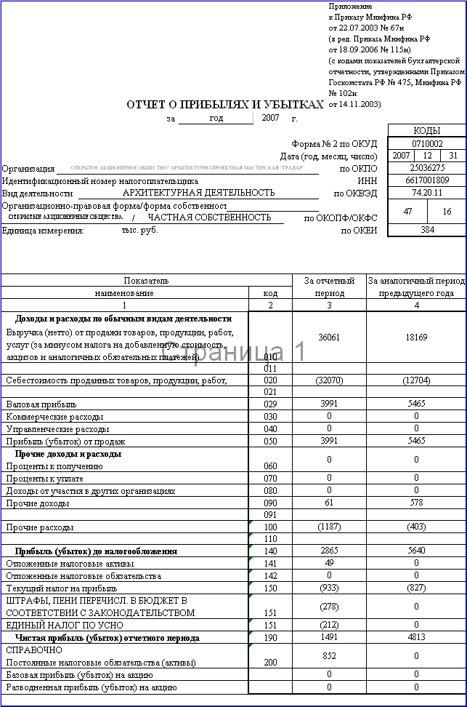
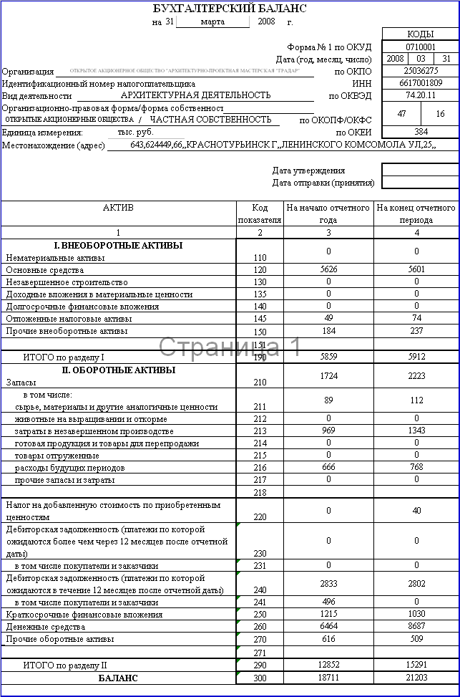
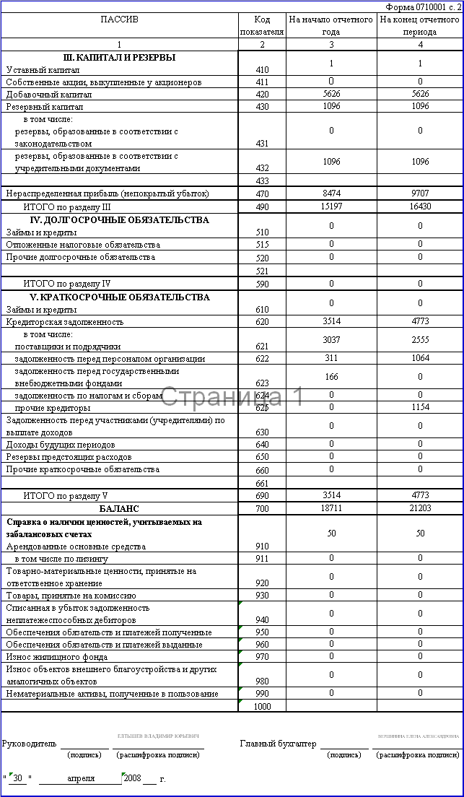
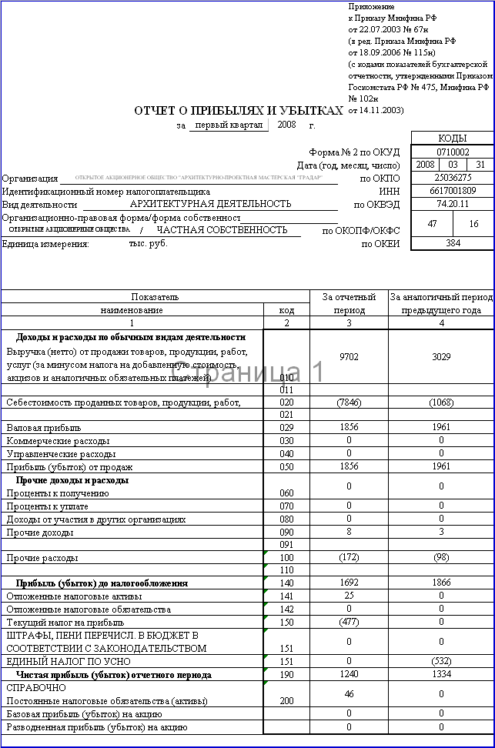

7.3. Сводная бухгалтерская отчетность эмитента за последний завершенный финансовый год
Сводная (консолидированная) отчетность эмитентом не составляется, поскольку ОАО АПМ «Градар» не имеет дочерних и зависимых обществ.

7.4. Сведения об учетной политике эмитента
Учетная политика для целей бухгалтерского учета на 2008 год
ОАО АПМ «Градар»

Учетная политика для целей бухгалтерского учета разработана в соответствии с Федеральным законом от 21 ноября 1996 г. № 129-ФЗ «О бухгалтерском учете», Положением по ведению бухгалтерского учета и бухгалтерской отчетности в Российской Федерации (утверждено приказом Минфина России от 29 июля 1998 г. № 34н), ПБУ 1/98 «Учетная политика организаций» (утверждено приказом Минфина России от 9 декабря 1998 г. № 60н), Планом счетов бухгалтерского учета и Инструкцией по его применению (утверждено приказом Минфина России от 31 октября 2000 г. № 94н), приказом Минфина России от 22 июля 2003 г. № 67н «О формах бухгалтерской отчетности организаций».
Элементы и принципы учетной политики:
1. Бухгалтерский учет ведется структурным подразделением (бухгалтерией), возглавляемым главным бухгалтером.
2. Бухгалтерский учет ведется на компьютерах по рабочему плану счетов согласно приложению 1 по журнально-ордерной форме в электронном виде, используя программу автоматизации бухгалтерского учета «1С».
3. По следующим видам деятельности учет активов и обязательств ведется обособленно:
3.1 проектная деятельность;
3.2 сдача в аренду офисных помещений.
4. Обособленные подразделения организации на отдельный баланс не выделяются.
5. Право подписи первичных учетных документов предоставлено должностным лицам, перечисленным в приложении 3.
6. Факты хозяйственной деятельности отражаются в том отчетном периоде, в котором они возникли, независимо от времени фактического поступления (выплаты) денежных средств, связанных с этими фактами.
7. Инвентаризация имущества и обязательств проводится раз в год перед составлением годового баланса, но не позднее 1 ноября.
8. Переоценка основных средств не производится.
9. Сроки полезного использования основных средств определяются по Классификации основных средств, утвержденной постановлением Правительства РФ от 1 января 2002 г.№ 1.
10. Амортизация основных средств начисляется линейным способом.
11. Предметы со сроком полезного использования более 12 месяцев и первоначальной стоимостью не более 20 000 руб. списываются по мере их передачи в эксплуатацию.
12. Затраты на ремонт основных средств включаются в себестоимость продукции (работ, услуг)отчетного периода.
Затраты на осуществление всех видов ремонта основных средств (текущего, среднего и капитального) включаются в расходы по обычным видам деятельности по мере производства ремонта в полной сумме в том отчетном периоде, когда они имели место.
Затраты на технический осмотр и уход, затраты по поддержанию объектов основных средств в рабочем состоянии включаются в затраты на обслуживание производственного процесса.
К работам по обслуживанию, а также текущему и среднему ремонту объектов основных средств относятся работы по систематическому и своевременному предохранению их от преждевременного износа и поддержанию в рабочем состоянии. Данные расходы учитываются как расходы по обычным видам деятельности.
Затраты, производимые на ремонт основных средств, отражаются в соответствующих первичных документах по учету операций отпуска (расхода) материальных ценностей, начисления оплаты труда, задолженности поставщикам за выполненные работы по капитальному и другим видам ремонта и других расходов.

13. Организация сдает в аренду как основные средства, находящиеся на правах собственности, так и основные средства, полученные по договорам аренды (лизинга).
Доходы и расходы от сдачи основных средств в аренду относятся Организацией к прочим доходам и расходам.

14. При выбытии объектов основных средств по причине невозможности использования, ввиду непригодности к дальнейшей эксплуатации, морального износа и прочего списания (например, передача по договору дарения, утрата имущества в результате чрезвычайных ситуаций), когда является определенным неполучение доходов или не поступлении активов в результате этих операций, убыток от выбытия и прочего списания имущества, выявленный на счетах бухгалтерского учета, подлежит отражению как прочие расходы.

Выбытие объекта основных средств, передаваемого в счет вклада в уставный (складочный) капитал, паевой фонд в размере его остаточной стоимости отражается в бухгалтерском учете по дебету счета учета расчетов и кредиту счета учета основных средств.
Оценка рыночной стоимости при отчуждении имущества производится на основании распорядительного документа генерального директора Общества.

15. Приобретаемые материально-производственные запасы отражаются в учете по фактической себестоимости без использования счета 16 «Отклонения в стоимости материальных ценностей».
16. Материально-производственные запасы принимаются к бухгалтерскому учету по фактической себестоимости.
Фактической себестоимостью МПЗ, приобретенных за плату, признается сумма фактических затрат организации, за исключением налога на добавленную стоимость и иных возмещаемых налогов (кроме случаев, предусмотренных законодательством Российской Федерации).
Оценка материально-производственных запасов при отпуске в производство и другом выбытии производится по средней себестоимости по каждой группе (виду) запасов по местам хранения путем деления общей себестоимости группы (вида) запасов на их количество, складывающихся соответственно из себестоимости и количества остатка на начало месяца и поступивших запасов в течение данного месяца. Фактическая себестоимость отпуска представляет собой сумму их учетной стоимости по средней учетной цене.
17. Расходы, отраженные на счете 25 «Общепроизводственные расходы» в течение месяца, полностью списываются по его окончании в дебет счета 20 «Производственные расходы».
18. Расходы, отраженные на счете 26 «Общехозяйственные расходы» в течение месяца, полностью списываются по его окончании в дебет счета 20 «Производственные расходы», без распределения по видам деятельности.
19. Расходами, которые относятся на себестоимость оказываемых услуг, признаются:
19.1 все материальные расходы;
19.2 расходы на оплату труда персонала, участвующего в процессе оказания услуг, а также административно-управленческого персонала;
19.3 суммы ЕСН и пенсионных взносов, начисленные на выплаты, указанные в пункте 19.2;
20. Резервы предстоящих расходов не создаются.
21. Курсовые разницы по операциям с иностранной валютой учитываются на счете 91 «Прочие доходы и расходы» по мере совершения операций и по окончании каждого месяца.
22. Займы, отраженные в составе долгосрочной кредиторской задолженности, переводятся в состав краткосрочной задолженности, когда до момента погашения займа остается менее 365 дней.
23. Выручка от реализации отражается в учете при полном завершении процесса оказания услуг, после подписания акта об оказании услуг.
24. Расходы, произведенные в текущем отчетном периоде, но относящиеся к будущим отчетным периодам, списываются на соответствующие затратные счета равномерно в течении того периода к которому они относятся.
Сроки списания определяются по каждому виду расходов будущих периодов в момент их признания в бухгалтерском учете.
25. Разницы, обусловленные различиями в ведении бухгалтерского и налогового учета, отражаются по мере их появления, обособленно по каждому отклонению.
26. Перечень должностных лиц, имеющих право на получение денежных средств под отчет, приведен в приложении 5. Срок представления авансовых отчетов по суммам, выданным под отчет – 30 календарных дней.
27. График документооборота утверждается приказом руководителя. Соблюдение графика контролирует главный бухгалтер.
28. Для составления квартальной и годовой бухгалтерской отчетности применяются формы:
– № 1 «Бухгалтерский баланс» (приложение 6);
– № 2 «Отчет о прибылях и убытках» (приложение 7);
– № 3 «Отчет об изменениях капитала» (приложение 8);
– № 4 «Отчет о движении денежных средств» (приложение 9);
– № 5 «Приложение к бухгалтерскому балансу» (приложение 10).
29. Существенными для раскрытия в бухгалтерской отчетности являются показатели, отношение которых к валюте баланса за отчетный период составляет не менее 7 процентов. Существенные показатели раскрываются в пояснительной записке.
30. Квартальная и годовая бухгалтерская отчетность представляется (в сроки, предусмотренные законодательством):
30.1 учредителям;
30.2 в налоговую инспекцию;
30.3 в районное статуправление (формы 1 и 2).
31. Структура направления использования нераспределенной прибыли Организации устанавливается общим собранием акционеров.

32. Изменения в учетной политике допускаются в случаях: изменения законодательства Российской Федерации или нормативных актов органов, осуществляющих регулирование бухгалтерского учета; реорганизации Общества (слияния, выделения, присоединения); смены собственников; изменения видов деятельности; разработки Обществом новых способов ведения бухгалтерского учета, позволяющих более достоверно отразить факты хозяйственной деятельности в учете и отчетности.

7.5. Сведения об общей сумме экспорта, а также о доле, которую составляет экспорт в общем объеме продаж

Экспорта нет

7.6. Сведения о стоимости недвижимого имущества эмитента и существенных изменениях, произошедших в составе имущества эмитента после даты окончания последнего завершенного финансового года
Стоимость недвижимого имущества - 5777 тыс.руб.,
Существенных изменений в составе имущества не происходило.

7.7. Сведения об участии эмитента в судебных процессах в случае, если такое участие может существенно отразиться на финансово-хозяйственной деятельности эмитента
Участия в судебных процессах существенных изменений на финансово-хозяйственную деятельность эмитента не повлияли.

VIII. Дополнительные сведения об эмитенте и о размещенных им эмиссионных ценных бумагах

8.1. Дополнительные сведения об эмитенте

8.1.1. Сведения о размере, структуре уставного (складочного) капитала (паевого фонда) эмитента
Размер уставного капитала эмитента на дату окончания отчетного квартала (руб.): 1 094,80 руб.
Разбивка уставного капитала по категориям акций:
Обыкновенные акции:
количество: 54740
общая номинальная стоимость данной категории акций (руб.): 1094,8руб.
размер доли данной категории акций в уставном капитале эмитента: 100 %

8.1.2. Сведения об изменении размера уставного (складочного) капитала (паевого фонда) эмитента
22 мая 2007 года решением общего собрания акционеров ОАО АПМ «Градар» (Протокол № 7 от 22 мая 2007 г.) принято решение об уменьшении уставного капитала. В связи с уменьшением новый уставный капитал ОАО АПМ «Градар» составляет 1 094 руб. 80 коп.

8.1.3. Сведения о формировании и об использовании резервного фонда, а также иных фондов эмитента

Фонды | Сформированы решениями собраний прошлых лет на 01.01.07 (тыс. руб) | Фактически использовано
Резервный фонд | 606 862 | 0
Фонд накопления | 391 952 | 567 753
Фонд потребления | - 721 239 | 767 420

Резервный фонд формируется за счет ежегодного отчисления 10% от чистой прибыли

8.1.4. Сведения о порядке созыва и проведения собрания (заседания) высшего органа управления эмитента
1 Высшим органом управления обществом является общее собрание акционеров.
2 Общество ежегодно проводит годовое собрание акционеров в сроки, не ранее чем через два месяца и не позднее чем через шесть месяцев после окончания финансового года.
3 Общество может проводить внеочередное общее собрание акционеров в сроки не позднее 40 дней с момента представления требования о проведении такого собрания.
4 Внеочередное общее собрание акционеров проводится по решению совета директоров общества на следующих основаниях :
- собственной инициативе совета директоров общества ;
- требования ревизионной комиссии (ревизора) ;
- требования аудитора общества ;
- требования акционера (акционеров)-владельца не менее 10% голосующих акций на дату предъявления требования .
5 Порядок проведения общего собрания акционеров устанавливается “Положением о порядке проведения общего собрания акционеров” в соответствии с Законом.
6 “Положение о порядке проведения общего собрания акционеров” утверждается общим собранием акционеров.
7 Право на участие в общем собрании акционеров имеют акционеры, включенные в список согласно реестра акционеров на дату, устанавливаемую советом директоров общества, в соответствии с Законом.
8 Информация о проведении общего собрания акционеров осуществляется путем направления акционерам письменного уведомления или по решению совета директоров, путем опубликования в средствах массовой информации, не позднее чем за 20 дней до даты проведения.
9 Общее собрание акционеров решает все вопросы отнесенные к его компетенции Федеральным Законом.

8.1.5. Сведения о коммерческих организациях, в которых эмитент владеет не менее чем 5 процентами уставного (складочного) капитала (паевого фонда) либо не менее чем 5 процентами обыкновенных акций
Указанных лиц нет

8.1.6. Сведения о существенных сделках, совершенных эмитентом
За последний отчетный период эмитентом не совершались существенные сделки, размер обязательств по которым составляет 10% и более балансовой стоимости активов.

8.1.7. Сведения о кредитных рейтингах эмитента
Кредитные рейтинги не присваивались.

8.2. Сведения о каждой категории (типе) акций эмитента
Категория: обыкновенные именные бездокументарные
Номинальная стоимость одной ценной бумаги выпуска: 2 копейки
Количество ценных бумаг, находящихся в обращении: 54740
Количество дополнительных акций, находящихся в стадии размещения: 0
Количество объявленных акций: 0
Количество акций, находящихся на балансе эмитента: 0
Количество дополнительных акций, которые могут быть размещены: 0
Дата регистрации: : 25.01.93
Регистрационный номер: 62-1п73
Права, предоставляемые акциями их владельцам:

- распоряжаться, принадлежащими им акциями и другими ценными бумагами общества;
- получать дивиденды по результатам хозяйственной деятельности общества на основании решения общего собрания акционеров ;
- на долю в активах общества, в случае его ликвидации;
- требовать выкупа обществом принадлежащих им акций, в случаях, предусмотренных Законом;
- участвовать в общих собраниях акционеров с правом голоса ;
- передавать право голоса доверенным лицам-представителям ;
- быть доверенным лицом-представителем ;
- вносить предложения в повестку дня общего собрания ;
- выдвигать кандидатов в совет директоров общества и ревизионную комиссию ;
- требовать проведения внеочередного общего собрания акционеров и его созыв в случаях, предусмотренных Законом ;
- обжаловать решение общего собрания в судебном порядке;
- обратиться в суд с иском к членам совета директоров общества, генеральному директору о возмещении убытков, принесенных обществу ;
-доступа к документам и сообщениям общества, в порядке и объеме, предусмотренных Законом ;

8.3. Сведения о предыдущих выпусках эмиссионных ценных бумаг эмитента, за исключением акций эмитента
Эмиссионных ценных бумаг эмитент не выпускал

8.4. Сведения о лице (лицах), предоставившем (предоставивших) обеспечение по облигациям выпуска

Эмитент не проводил размещение облигаций.

8.5. Условия обеспечения исполнения обязательств по облигациям выпуска
Эмитент не проводил размещение облигаций.

8.6. Сведения об организациях, осуществляющих учет прав на эмиссионные ценные бумаги эмитента
Эмитент сам осуществляет ведение реестра акционеров.

8.7. Сведения о законодательных актах, регулирующих вопросы импорта и экспорта капитала, которые могут повлиять на выплату дивидендов, процентов и других платежей нерезидентам
Указанных актов нет

8.8. Описание порядка налогообложения доходов по размещенным и размещаемым эмиссионным ценным бумагам эмитента
Доходов от размещенных ценных бумаг нет.

8.9. Сведения об объявленных (начисленных) и о выплаченных дивидендах по акциям эмитента, а также о доходах по облигациям эмитента

За 1999 – 2006 финансовые годы дивиденды не объявлялись и не выплачивались

8.10. Иные сведения

Нет

